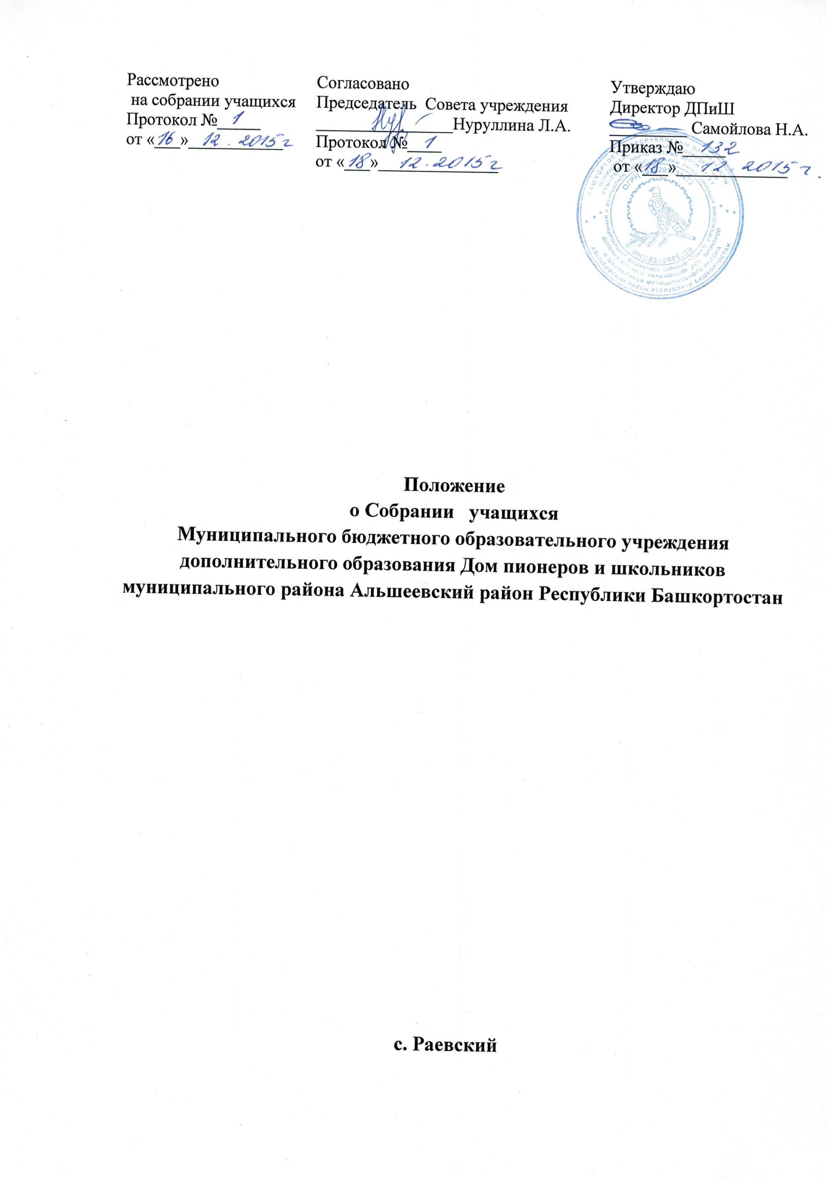

Положение
о Собрании учащихся Муниципального бюджетного образовательного учреждения дополнительного образования Дом пионеров и школьников
муниципального района Альшеевский район РБ

1. Общие положения.
Настоящее положение регулирует деятельность Собрания учащихся Муниципального бюджетного образовательного учреждения дополнительного образования Дом пионеров и школьников муниципального района Альшеевский район РБ (далее — Собрание), определяет компетенцию и порядок формирования, а также устанавливает уровень участия учащихся в управлении образовательным учреждением.
Учащиеся являются полноправными участниками образовательного процесса.
Собрание, в соответствии с пунктом 17 статьи 34 Федерального Закона «Об образовании в Российской Федерации» создается в целях реализации учащихся своих прав и обязанностей, как участников образовательного процесса, а также обеспечения государственно-общественного характера управления образованием.
Собрание руководствуется Конституцией РФ, действующим законодательством, Уставом Учреждения и настоящим Положением.
Решения Собрания являются рекомендательными. Обязательными для исполнения являются только те решения, в целях которых издается приказ по Учреждению.

2. Организация деятельности.
Высшим органом самоуправления учащихся в учреждении является Собрание учащихся.
В работе Собрания имеют право участвовать все учащиеся образовательного учреждения, а также иные лица, приглашенные участниками Собрания.
Собрание работает по плану и регламенту, которые согласуются с руководителем Учреждения. Собрания проводятся не реже двух раз в год. Решения принимаются простым большинством голосов.
3. Основные задачи.
Основными задачами Собрания учащихся являются:
Содействие администрации образовательного учреждения:
- в совершенствовании учебно-воспитательного процесса,
- в избирании прямым голосованием кандидатов в Совет Учреждения;
- в организации и проведении общих мероприятий Учреждения.

4. Основные функции Собрания учащихся:
- участие в работе по совершенствованию учебно-воспитательного процесса;
- избрание представителей в состав Совета Учреждения;
- взаимодействие с другими органами самоуправления Учреждением по вопросам проведения общих мероприятий Учреждения и другим вопросам, относящимся к компетенции Собрания учащихся.

5. Права Собрания учащихся.
В соответствии с компетенцией, установленной настоящим положением, Собрание имеет право:
- вносить предложения администрации, органам самоуправления Учреждения и получать информацию о результатах их рассмотрения;
- заслушивать и получать информацию от администрации Учреждения, его органов самоуправления.

